PRESSEINFORMATION
Oceania Cruises startet „Fleetwide Sale“
Zeitlich begrenzte Angebote auf über 200 Abfahrten in 2025/26 auf allen acht Boutiqueschiffen
Wiesbaden – 24. April 2025. Der „Fleetwide Sale“ von Oceania Cruises® bietet bis zu 30 Prozent Ermäßigung auf über 200 Abfahrten bis zum 31. März 2026 und lädt Reisende ein, die Welt stilvoll zu entdecken. Die inspirierenden Routen an Bord der acht Boutiqueschiffe führen zu faszinierenden Zielen rund um den Globus: von Afrika und Asien über die Karibik und Europa bis nach Südamerika und in den Südpazifik. Die Gäste entdecken eine außergewöhnliche Vielfalt an Destinationen wie die majestätischen Gletscher Islands, die geschichtsträchtigen Küsten der Britischen Inseln, antike Stätten in Griechenland und der Türkei, die farbenfrohen Märkte Südostasiens oder die paradiesischen Strände von Französisch-Polynesien und Fidschi. Zusätzlich zu diesen außergewöhnlichen Ersparnissen profitieren Reisende bei Buchungen bis zum 30. Juni 2025 von einem kostenlosen Paket für alkoholische Getränke, einem Bordguthaben von bis zu 800 US-Dollar – einlösbar für Spa-Behandlungen, spannende kulinarische Kurse oder exklusive Landausflüge in kleinen Gruppen.
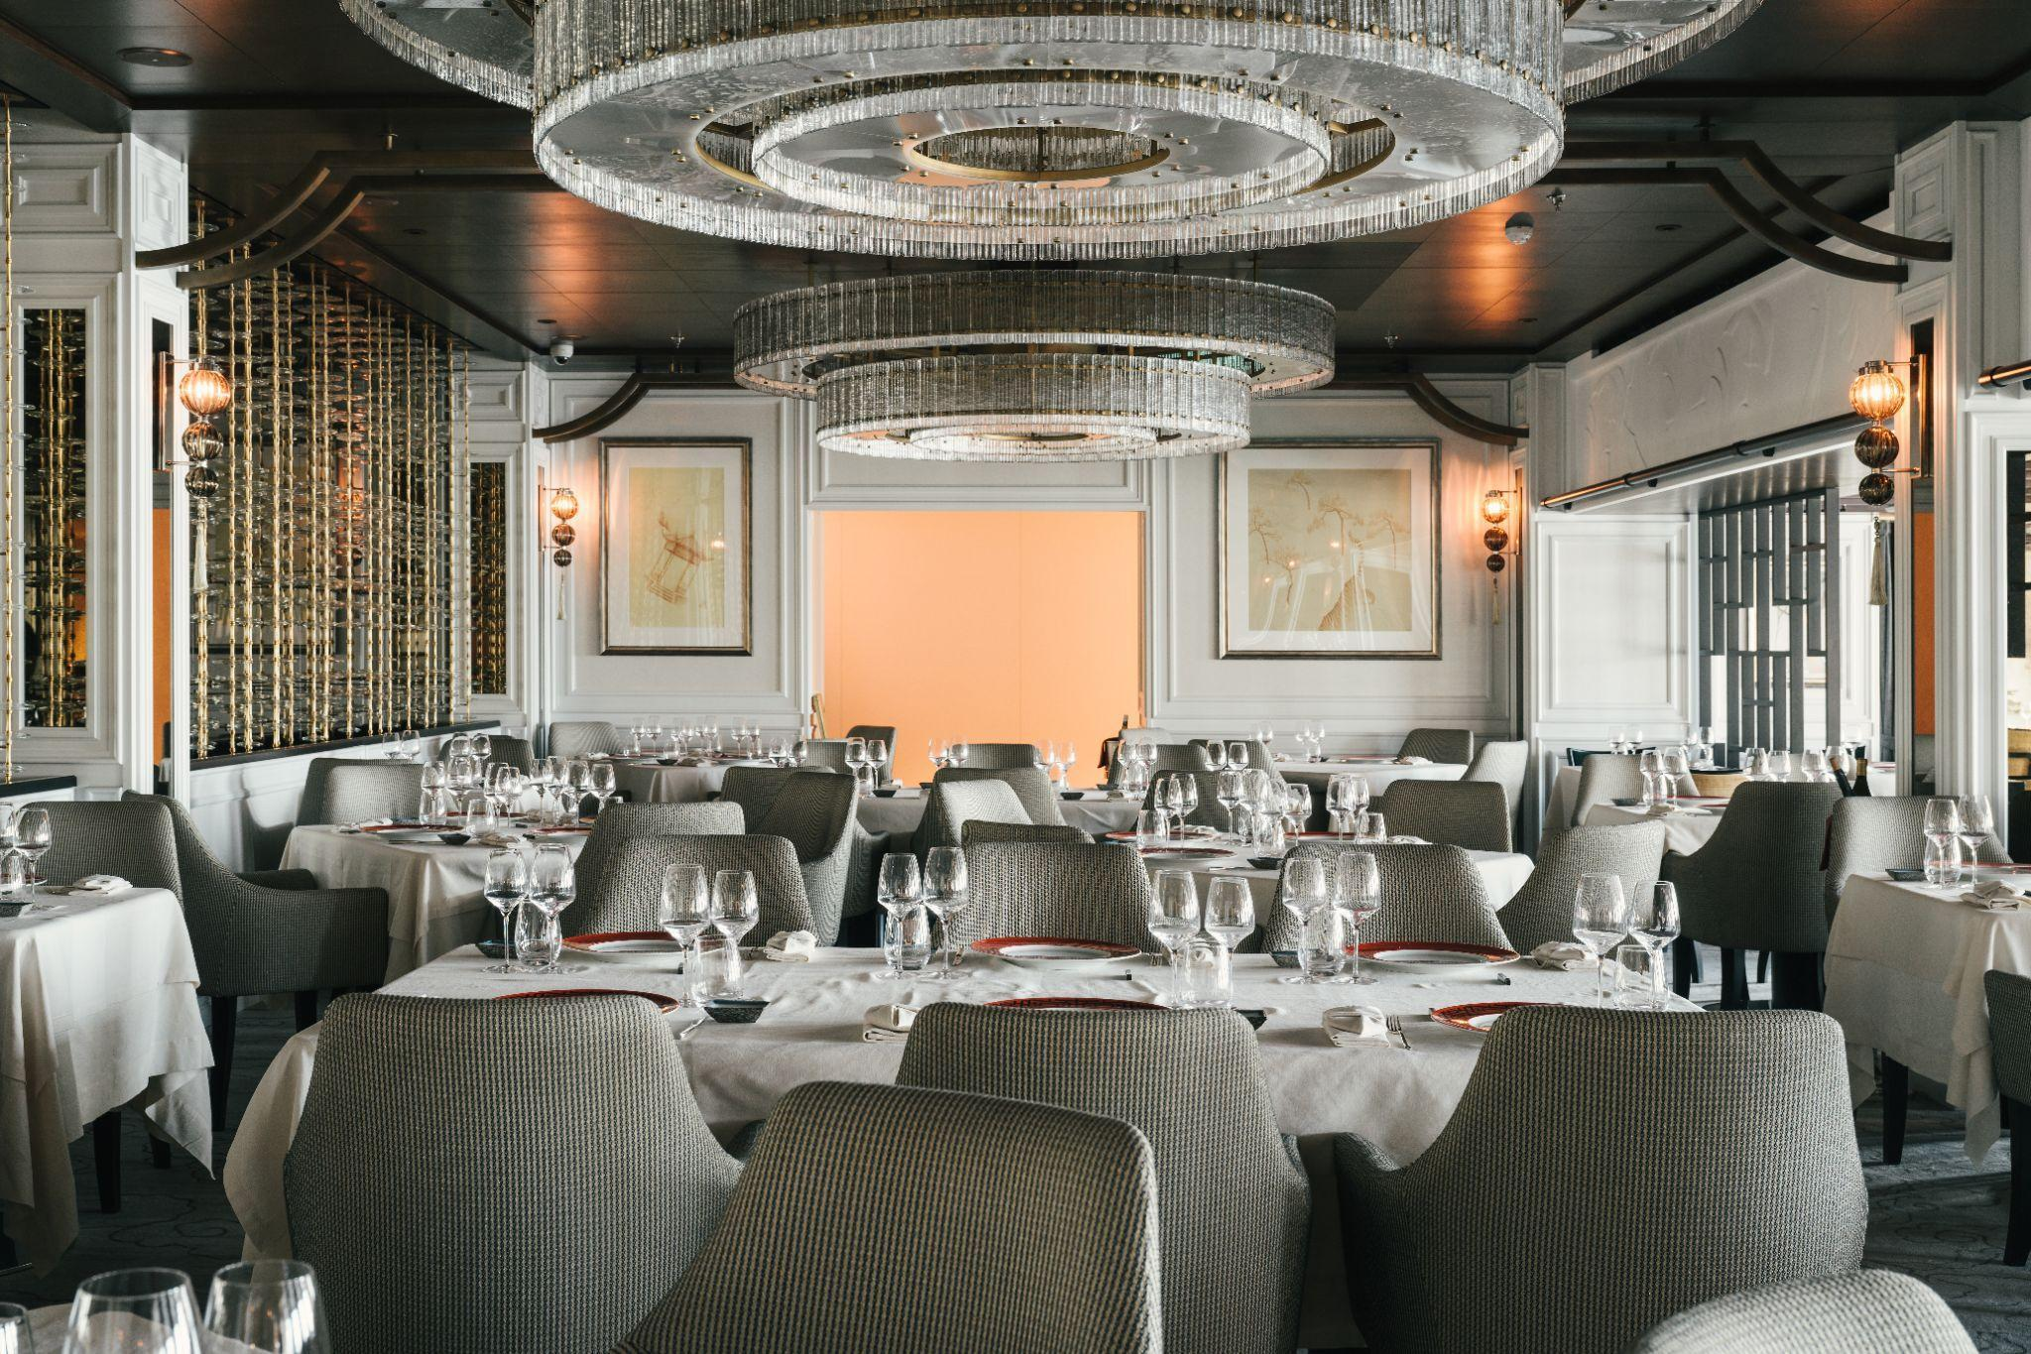
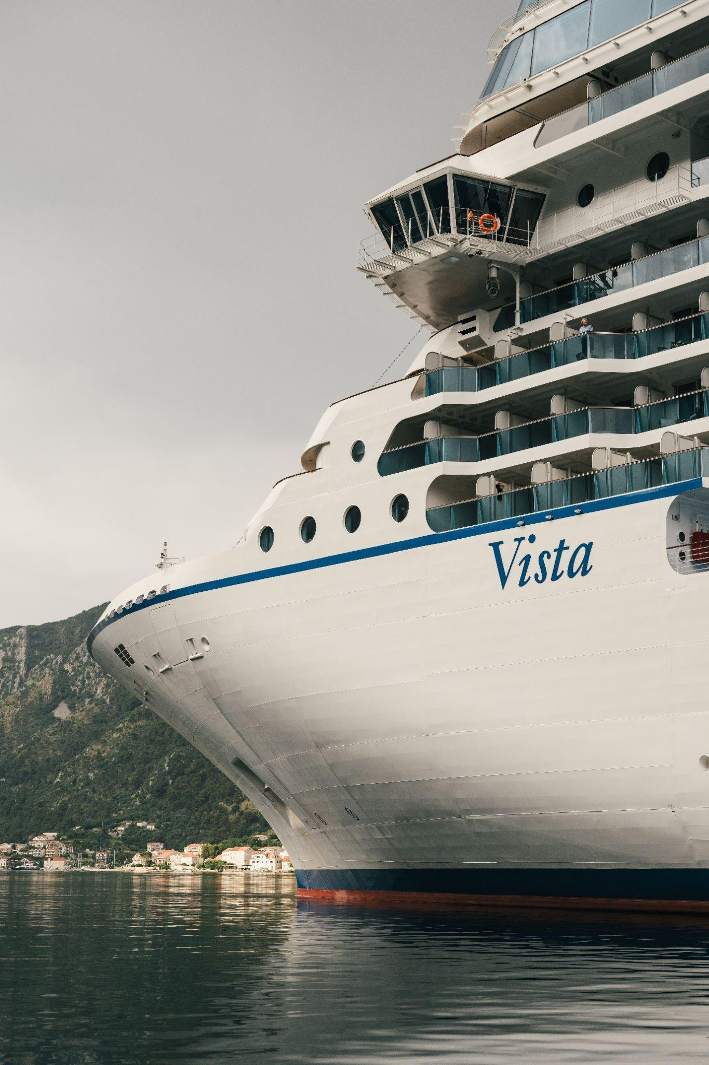

© Oceania Cruises
Flottenweite Höhepunkte:
Vikings & Bon Vivants: 16 Tage von Reykjavik nach Montreal an Bord der Oceania Marina™, Abfahrt am 11. Juli 2025
Diese außergewöhnliche Reiseroute führt von den atemberaubenden Landschaften Islands zu den eisbergübersäten Buchten Grönlands, weiter zur kanadischen Atlantikküste und nach Quebec. Den Abschluss bildet eine Übernachtung im mondänen Montreal, mit exklusiven Insider-Tipps.
Northern Vistas: 12 Tage von Reykjavik nach London an Bord der Oceania Marina, Abfahrt am 12. August 2025
Eine atemberaubende Reise zu den bezaubernden Inseln Nordeuropas, von Islands spektakulären, von Gletschern geformten Landschaften und den leuchtend grünen Wiesen der Färöer- und Orkney-Inseln bis hin zur legendären Herzlichkeit und Gastfreundschaft der britischen Inseln.
Greco‐Roman Holiday: 12 Tage von Athen nach Rom an Bord von Oceania Allura™, Abfahrt am 15. August 2025
Mit exklusiven Insider-Tipps von Condé Nast Traveler-Redakteuren eröffnet sich das faszinierende Zusammenspiel der Kulturen Griechenlands und der Türkei. Diese beiden uralten Länder sind reich an beeindruckenden Landschaften und prächtigen Relikten aus vergangenen Epochen. Nach einem Zwischenstopp im faszinierenden Tunesien führt die Reise weiter nach Italien.
Ode to Canada: 14 Tage Rundreise ab New York an Bord von Oceania Allura, Abfahrt am 4. Oktober 2025
Die leuchtenden Farben des Herbstes begleiten die Reise durch die glitzernden Wasserstraßen Kanadas. Historische Städte wie Quebec City und malerische Fischerdörfer an der Küste verzaubern mit ihrem einzigartigen Charme.
Pacific Pathways: 12 Tage von Los Angeles nach Colón an Bord der Oceania Regatta™, Abfahrt am 2. November 2025
Mesoamerikas lebendige Kultur, die vielfältige Tierwelt und die unberührte Pazifikküste eröffnen faszinierende Einblicke auf dem Weg zum Panamakanal. In Cabo San Lucas bieten sich atemberaubende Ausblicke auf Grauwale, während Costa Rica mit Wanderungen durch den Regenwald und beeindruckenden Wasserfällen begeistert. Eine Tagesfahrt durch den Panamakanal zeigt eine der größten Ingenieursleistungen der Welt.
Indian Ocean Opus: 24 Tage von Kapstadt nach Singapur an Bord der Oceania Sirena™, Abfahrt am 2. Dezember 2025
Ein exotisches Abenteuer zum Jahresende beginnt im malerischen Südafrika, führt zu abgelegenen Inseln im Indischen Ozean und endet mit dem einzigartigen Charisma der Städte Indochinas.
South Pacific Archipelagos: 19 Tage von Sydney nach Papeete an Bord von Oceania Riviera™, Abfahrt am 10. Dezember 2025
Ein unvergessliches Abenteuer entlang der lebhaften Inseln und Atolle von Melanesien und Polynesien. Ein Besuch auf der unbewohnten Mystery Island, Erkundungen des kulturellen Reichtums von Huahine und die Gelegenheit zum Schnorcheln oder Tauchen in Lautoka, Fidschi, der Weichkorallenhauptstadt der Welt.
Azure Atolls to Auckland: 18 Tage von Papeete nach Auckland an Bord von Oceania Riviera, Abfahrt am 6. Januar 2026
Die Reise führt entlang üppig bewachsener Pazifikinseln, umrahmt von azurblauem Wasser, und durch das Land stolzer Seefahrer, die faszinierende Geschichten zu erzählen haben, bis nach Auckland, Neuseelands größter und kosmopolitischster Stadt.
Lands of Buddha: 15 Tage von Hongkong nach Bangkok an Bord von Oceania Sirena, Abfahrt am 6. Februar 2026
In Vietnam erwarten historische und natürliche Wunder, mit Übernachtungen in Hanoi, Hue und Ho-Chi-Minh-Stadt. Zusätzliche Nächte in Hongkong und Bangkok runden diese Entdeckungsreise ab.
Weitere Informationen über Kreuzfahrten an Bord der luxuriösen Boutiqueschiffe von Oceania Cruises erhalten Interessierte im Reisebüro oder telefonisch unter (+49) 69 2222 33 00 sowie online unter www.OceaniaCruises.com.

BILDMATERIAL & DISCLAIMER
Passendes Bildmaterial zu dieser Pressemitteilung finden Sie zum Download hier. Bitte beachten Sie die Bildrechte.
Aus Gründen des Leseflusses haben wir auf das Gendern verzichtet. Wenn wir über Gäste, Teammitglieder und Co. sprechen, so meinen wir dies stets geschlechts- und orientierungsneutral. Wir sehen stets den Menschen, Inklusion ist für uns selbstverständlich.
ÜBER OCEANIA CRUISES
Oceania Cruises® ist die weltweit führende Kreuzfahrtgesellschaft, die sich auf kulinarische Erlebnisse und Reiseziele konzentriert. Die acht kleinen, luxuriösen Schiffe der Reederei bieten Platz für maximal 1.250 Gäste und zeichnen sich durch die Feinste Küche auf See und reizvolle Reiserouten rund um den Globus aus. Die von Experten kuratierten Reiseerlebnisse an Bord der von Designern inspirierten kleinen Schiffe laufen mehr als 600 große und kleine Häfen in mehr als 100 Ländern auf sieben Kontinenten an, die zwischen sieben und mehr als 200 Tagen dauern. Oceania Cruises hat zwei weitere Schiffe in Auftrag gegeben, die 2027 und 2028 oder 2029 ausgeliefert werden sollen.* Oceania Cruises ist eine hundertprozentige Tochtergesellschaft von Norwegian Cruise Line Holdings Ltd. (NYSE: NCLH).
*Die Auslieferung des zweiten Schiffes von Oceania Cruises ist vertraglich für das vierte Quartal 2028 vorgesehen, kann sich aber bis 2029 verzögern.
PRESSEKONTAKT
noble kommunikation GmbH
Ornella Auggenthaler | Janine Brauner
Luisenstr. 7
D-63263 Neu-Isenburg
Mobil: +49 (0) 151 266 421 72 | +49 (0) 151 515 90 354
E-Mail: oauggenthaler@noblekom.de | jbrauner@noblekom.de

